La Brochette
Hoofdstraat 123
7902 ED Hoogeveen
Tel: 0528-235773

www.labrochette.nl
info@labrochette.nl

Onze feestelijke smaakmakers.

All Inn buffet

Het buffet bestaat onder andere uit: € 19,50 per persoon
- Rundvleessalade
- Kip kerriesalade
- Pastasalade met tonijn
- Gevuld ei
- Diverse soorten rauwkost
- Diverse soorten vleeswaren
- Parmaham met meloen
- Gerookte makreelfilet
- Gerookte zalm
- Zoute haring met uitjes
- Kipsaté met pindasaus
- Kroepoek
- Mini schnitzel met champignons en uitjes
- Spare ribs
- Shoarma met ui en paprika
- Gehaktballetjes
- Gebakken aardappelen
- Nasi
- Vruchtensalade
- Stokbrood
- Kruidenboter
* Het buffet kan besteld worden vanaf twintig personen.
* Gratis bruikleen borden en bestek.
* Voor afwaskosten rekenen wij 0,50 ct per persoon

- Remouladesaus
- Barbequesaus

Hapjesschalen (± 8 pers) Hollands Mediterraans
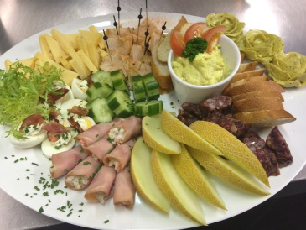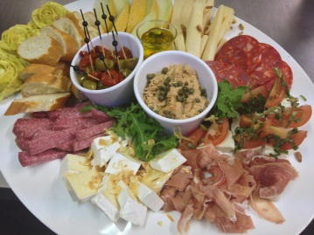
Hollands 45,- per schaal
met kaaspuntjes, droge worst, kip-kebabrollade, hamrolletjes gevuld, komkommer, ei met roomkaas,
kipkerrie salade, meloen, stokbrood en kruidenboter

Mediterraans 49,50 per schaal
met Serranoham, chorizo, salami, Parmezaanse kaas, olijven/zongedroogde tomaatjes, mozzarella/tomaat, tonijnsalade, olijfolie, brie, stokbrood en kruidenboter
Salades
Royale porties 225 gram per persoon

* **
Huzarensalade
Op schaal voor 5 personen 17,50 23,75
Kip Kerriesalade
Op schaal voor 5 personen 23,50 29,75
Zalmsalade
Op schaal voor 5 personen 25,- 31,25
Combinatiesalade
Op schaal voor 5 personen 22,50 28,75
* Afgegarneerd met diverse soorten rauwkost, tomaat, komkommer, ei, vruchten,
zilveruitjes en ham. De salade wordt gepresenteerd op een luxe schaal.
**Luxe afgegarneerd met gevuld ei, ham/asperge, vis en/of rollade.

Prijzen voor meer dan 20 personen:
* **
Huzarensalade 3,25 4,50
Kip Kerriesalade 4,45 5,70
Zalmsalade 4,75 6,-
Combinatiesalade 4,25 5,50

Stokbrood met kruidenboter € 1,

Uw feest bij ons in de zaak ? vraag naar de mogelijkheden, all inn prijs mogelijk.
Warm buffet

Buffet 1 € 9,50
- Huisgemaakte gehaktballetjes met gebakken uitjes
- Kipreepjes in romige kerriesaus.
- Rijst met pesto of gebakken aardappelen
- Roerbak van diverse groenten

Buffet 2 € 12,50
- Huisgemaakte gehaktballetjes met gebakken uitjes
- Gyros-schotel met ui en paprika.
- Kipsaté met pindasaus
- Gebakken aardappelen of nasi
- Roerbak van diverse groenten

Buffet 3 € 16,-
- Mini schnitzel met champignons en uien.
- Shoarma met ui en paprika
- Gemarineerde spare ribs.
- Warme beenham met honing mosterdsaus.
- Gebakken aardappelen of nasi
- Roerbak van diverse groenten
- Frisse rauwkostsalade met yoghurtdressing

Buffet 4 (Stamppotten) € 15,-
- Stamppot rauwe andijvie met gehaktballetjes.
- Stamppot zuurkool met casselerrib en spekkaantjes.
- Hutspot (wortels/ui) met gestoofd rundvlees.
- Stamppot boerenkool met rookworst, mosterd en zuur.

Buffet 5 (Traditional) € 16,-
- Captains dinner: capucijners, spek, worst, champignons en tomaat.
- Cowboy vlees: gemarineerde plakjes warm vlees, ui en bacon.
- Kip Tandoori met mais.
- Gyros met uit, paprika en tzatziki
- Spicey patatoes of nasi
- Roerbak van diverse groenten

Koud buffet

- Rundvleessalade
- Kip kerriesalade
- Zalmsalade

- Parmaham met meloen
- Gerookte makreelfilet
- Tonijnsalade
- Gerookte zalm met dillesaus
- Zoute haring met uitjes
- Vruchtensalade
- Kiprollade dungesneden en afgegarneerd met een zachte kerriesaus
- Carpaccio met oude kaas en pepermayonaise

- Ham, chorizoworst
- Tomaat, komkommer, verse wortelsalade, zoete mais, koolsalade
- Augurk, zilveruitjes
- Olijfjes en zongedroogde tomaatjes
- Gevuld ei € 15,- per persoon

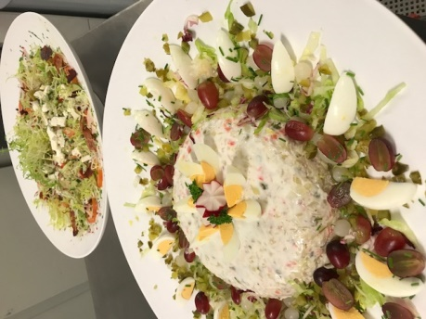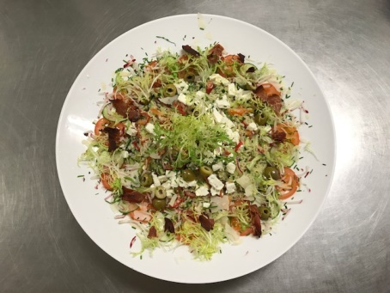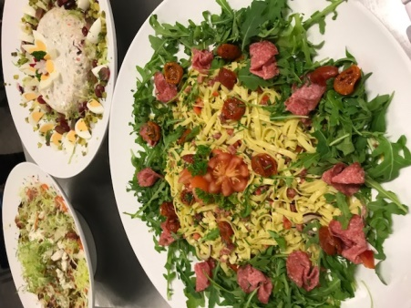

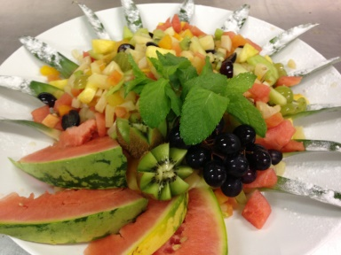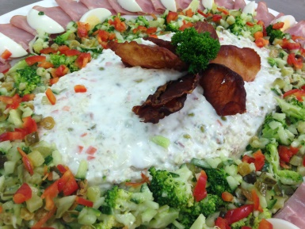

Hapjes

Borrelhapjes Basic (niet afgegarneerd) per schaal 50 stuks € 25,-
- Kaaspuntje
- Droge worst
- Puntje rollade
- Plakje salami met ei
- Boerenleverworst

Bittergarnituur Premium per schaal 50 stuks € 32,-
- Haring roggebrood
- Kaaspuntje
- Droge worst
- Puntje rollade
- Puntje Salami
- Stokbroodje met eisalade

Stokbroodhapjes Select per schaal 50 stuks € 42,-
- Brie en geschaafde amandeltjes
- Makreel met pepermayonaise
- Gerookte zalm en dillesaus
- Parmaham en meloen
- Beenham en roomkaas
- Filet americain en rode uitjes

Luxe bittergarnituur Exclusive per schaal 50 stuks € 47,-
- Stokbroodje met carpaccio en oude kaas
- Haringtartaar met rode uitjes op roggebrood
- Gevulde kaascarré (roomkaas)
- Wrap met gegrilde kip en pesto
- Crouton met tonijnsalade op Mediterrane wijze
- Wrap met gerookte zalm en roomkaas

“Trendy glasses” (Trendy hapjes gepresenteerd in glaasjes) per 25 stuks € 30,-
- Beenham met eisalade
- Parmaham, cherrytomaat en meloen
- Mozzarella, zongedroogde tomaat en olijf
- Haringtartaar, bieslook en rode uitjes
- Tonijn, pestomayonaise en zeezout
- Kip kerriesalade met verse ananas

De hapjes worden geserveerd op schaal.

Warme borrelhapjes
- Huisgemaakte shoarma-balletjes € 0,80 per stuk

- Huisgemaakte Indische gehaktballetjes € 0,80 per stuk

- Mini saucijzenbroodjes € 0,75 per stuk

- Kip tandoori prikkers in schaaltje saus € 0,95 per stuk

- Mini saté prikkers in schaaltje saus € 0,95 per stuk

- Ambachtelijke kwaliteits bitterbal € 0,70 per stuk

- Mini loempia’s € 0,70 per stuk

- Mix van bovenstaande hapjes (minimaal 50 st.) € 0,75 per stuk

- Party mix € 0,60 per stuk

De hapjes zijn inclusief bijpassende sausjes en worden geserveerd op schaal.

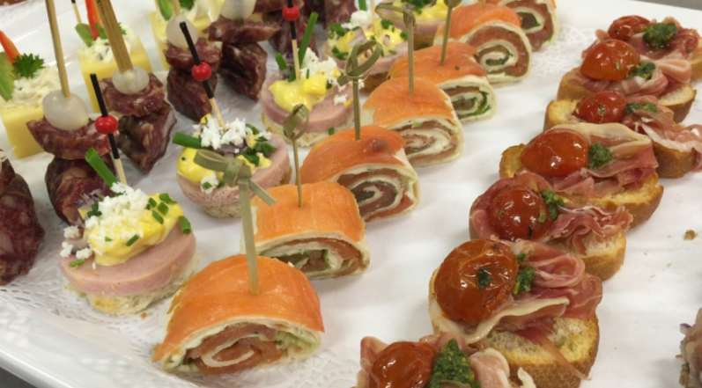
Luxe bittergarnituur

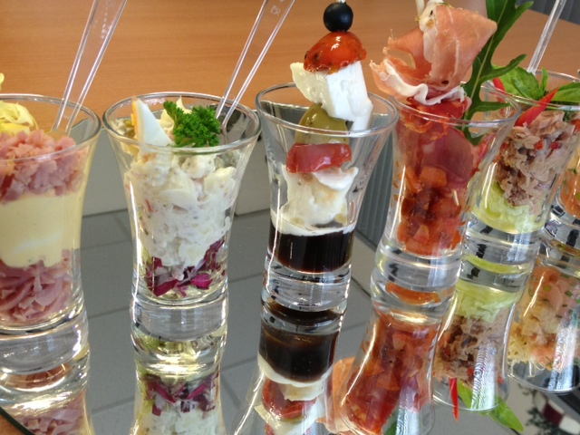
Trendy glasses
Verhuur

Koffiekop met schotel € 0,25
Theelepel € 0,05
Theeglas € 0,20
Dinerbord € 0,20
Dinerbord luxe € 0,50
Soepkop met schotel € 0,50
Gebaksbord € 0,15
Hot pot voor o.a. warmhouden soep € 4,50
Tafelmes € 0,15
Tafelvork € 0,15
Tafellepel € 0,15
Gebaksvork € 0,10
Opscheplepel € 0,25

Asbak € 0,20
Terrasstoel € 2,50
Barokschaal met handgreep € 2,75
Praattafel antraciet € 8,50
Hoeskleed voor praattafel € 6,00
Hoeskleed voor statafel strak, trendy, wit € 8,50
Buffettafels inclusief hoeskleed € 22,50
Kraam (demontabel hout met luifel, rok incl. opbouwkosten) € 27,50

Colaglas € 0,12
Bierglas (klein) € 0,12
Longdrinkglas € 0,15
Wijnglas € 0,20

Personeel
Floormanager
Serveersters
Koks
(prijzen voor personeel zijn op aanvraag)

Verhuurvoorwaarden

- Verhuur in overleg en onder voorbehoud.
- Alle tarieven gelden voor één dag.
- Geretourneerde goederen dienen schoon te zijn tenzij er afwaskosten zijn berekend.
- Bij breuk of manco wordt de vervangwaarde in rekening gebracht.
- Bezorgkosten bedragen € 0,75 per km buiten Hoogeveen.

* Verhuurprijzen zijn exclusief BTW.

